ONLINEVAAZ
Çevremiz Bize Emanettir
16 Ağustos 2024
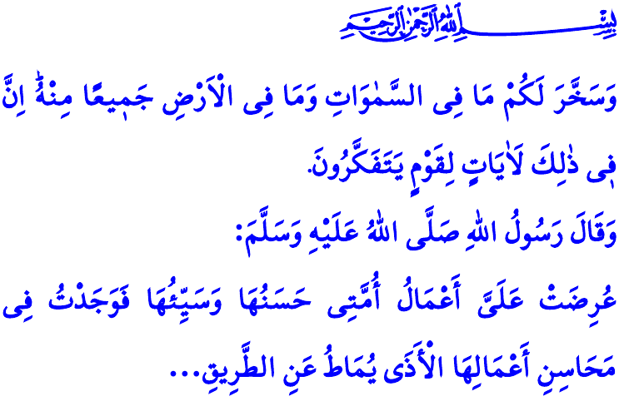
Muhterem Müslümanlar!
Kâinat denilen mükemmel bir yapının içerisinde yaşıyoruz. Bu ihtişamlı eseri yoktan var eden, yaşatan ve idare eden Yüce Rabbimizdir. Hayat kaynağımız suyu, her nefesimizde muhtaç olduğumuz havayı bize veren Cenâb-ı Hak’tır. Toprağı bereket vesilesi, ormanları oksijen kaynağı kılan O’dur. Güneşi, ayı ve yıldızları, denizleri, gölleri ve nehirleri hâsılı bütün nimetleri insanoğlunun istifadesine sunan Yüce Allah’tır. Nitekim hutbeme başlarken okuduğum ayet-i kerimede Yüce Rabbimiz şöyle buyurmaktadır: “Allah, göklerdeki ve yerdeki her şeyi kendi katından bir nimet olarak sizin hizmetinize verendir. Elbette bunda düşünen bir toplum için ibretler vardır.”
Aziz Müminler!
Çevremiz, bizlere Yüce Allah’ın bir lütfudur. Atalarımızdan miras aldığımız, gelecek nesillere aktarmamız gereken bir emanettir. Allah Resûlü (s.a.s) bir hadislerinde “Emanete gerektiği gibi hassasiyet göstermeyenin imanı olgunlaşmamıştır.” buyurmuş, emanete riayet etmeyi imanın bir tezahürü olarak zikretmiştir. Bizler, çevremize sahip çıkar, onu titizlikle korursak bu emaneti muhafaza etmiş oluruz.
Değerli Müslümanlar!
Yeryüzündeki hiçbir bozulma asla kendiliğinden oluşmuş değildir. Nitekim Yüce Rabbimiz, ظَهَرَ الْفَسَادُ فِي الْبَرِّ وَالْبَحْرِ بِمَا كَسَبَتْ اَيْدِي النَّاسِ “İnsanların kendi elleriyle yapıp ettikleri yüzünden karada ve denizde düzen bozuldu.” buyurmaktadır. Evet, bugün, kendisinden başka hiçbir şeyi düşünmeyen, mutluluğu sınırsız tüketimde arayan insanoğlu yeryüzündeki tabii dengeyi bozmaktadır. Hırs ve tamahın esiri olan, nefsinin doyumsuz isteklerine boyun eğen nice insan, bütün mahlûkatın ortak kullanım alanlarını sorumsuzca yok etmektedir. Ürettikleri kimyasal silahlar ve bombalarla yeryüzünü yaşanmaz hale getiren zalimler, başta Gazze olmak üzere dünyanın değişik bölgelerinde uyguladıkları soykırımlarla sadece masum insanların değil, doğal hayatın da katili olmaktadırlar. Nitekim Yüce Rabbimiz bu zalimleri, bizlere şöyle tanıtmaktadır: “İnsanların bazıları vardır ki, eline fırsat geçtiğinde yeryüzünde bozgunculuk çıkarıp ürünleri ve nesilleri yok etmeye çalışır. Allah bozgunculuğu sevmez.”
Kıymetli Müminler!
Günümüzde, dünyada derinden hissedilen çevre problemlerinin başında ise susuzluk ve kuraklık gelmektedir. Peygamber Efendimiz (s.a.s), suyun bir damlasını bile israf etmeyi yasaklamış, nehirden abdest aldığımızda dahi suyu tasarruflu kullanmayı bizlere öğütlemiştir. Hal böyleyken, bugün, gereksiz kullanım sonucunda ülkemiz de dâhil olmak üzere pek çok yerde su kaynakları yok olmaktadır. Sorumsuzca dökülen atıklar, plansızca açılan su kuyuları, bilinçsizce yapılan sulamalar hayat kaynağımız olan suyun geleceğini tehdit etmektedir.
Aziz Müslümanlar!
Bizler dünyanın sahibi değil, emanetçisiyiz. Yapmamız gereken, israf ve savurganlıktan uzak durmak, çevremizi ibadet bilinciyle muhafaza etmektir. Başta su kaynaklarımız olmak üzere doğal hayatı, ormanlarımızı ve piknik alanlarımızı temiz tutmak ve korumaktır. Özellikle yaz aylarında orman yangınlarına karşı dikkatli olmaktır. Çevremize ve canlılara zarar verecek, tabii dengeyi bozacak her türlü tutum ve davranıştan kaçınmaktır. Nesillerimize yaşanılabilir bir dünya ve temiz bir çevre bırakmak için gayret göstermektir. Unutmayalım ki temizlik, imanın yarısı, ibadetlerin temel şartıdır. Müslümanın en önemli vasfıdır. Dolayısıyla Müslüman işyerini, sokağını, çevresini, mesire alanlarını temiz tutmalıdır. Rabbimizin kâinata koyduğu ilahi dengeyi bozacak tutum ve davranışlardan şiddetle kaçınmalıdır.
Hutbemi Peygamber Efendimiz (s.a.s)’in şu hadisiyle bitiriyorum: “Ümmetimin iyi ve kötü bütün amelleri bana gösterildi; iyi amelleri arasında, insanlara eziyet veren şeylerin yoldan kaldırılması, kötü amelleri arasında ise yerlere tükürmek ve yerleri kirletmek vardı.”
Câsiye, 45/13.
İbn Hanbel, III, 134.
Rûm, 30/41.
Bakara, 2/205.
İbn Mâce, Tahâret, 48.
Müslim, Tahâret, 1.
Müslim, Mesâcid, 57; İbn Mâce, Edeb, 7.
Kaynak: Diyanet İşleri Başkanlığı

